大数据基础实验步骤介绍（部分）

3.2.3.1MapReduce实验：单词计数
实验目的
基于MapReduce思想，编写WordCount程序。
实验要求
1) 理解MapReduce编程思想。
2) 会编写MapReduce版本WordCount
3) 会执行该程序
4) 自行分析执行过程
实验原理
MapReduce是一种计算模型，简单的说就是将大批量的工作（数据）分解（MAP）执行，然后再将结果合并成最终结果（REDUCE）。这样做的好处是可以在任务被分解后，可以通过大量机器进行并行计算，减少整个操作的时间。
适用范围：数据量大，但是数据种类小可以放入内存
基本原理及要点：将数据交给不同的机器去处理，数据划分，结果归约。
实验步骤
本实验主要分为，确认前期准备，编写MapReduce程序，打包提交代码。查看运行结果这几个步骤，详细如下：
启动Hadoop
执行命令启动前面实验部署好的Hadoop系统。
[root@master ~]# cd /usr/cstor/hadoop/
[root@master hadoop]# sbin/start-all.sh
验证HDFS上目前没有生成wordcount的文件夹
[root@client ~]# cd /usr/local/hadoop/
[root@client hadoop]# bin/hadoop fs -ls / #查看HDFS上根目录文件 /
此时HDFS上应该是没有wordcount文件夹。
上传数据文件到HDFS
[root@client ~]# cd /usr/local/hadoop/
[root@client hadoop]# bin/hadoop fs -put /root/data/5/word /
编写MapReduce程序
主要编写Map和Reduce类，其中Map过程需要继承org.apache.hadoop.mapreduce包中Mapper类，并重写其map方法；Reduce过程需要继承org.apache.hadoop.mapreduce包中Reduce类，并重写其reduce方法。
import org.apache.hadoop.conf.Configuration;
import org.apache.hadoop.fs.Path;
import org.apache.hadoop.io.IntWritable;
import org.apache.hadoop.io.Text;
import org.apache.hadoop.mapreduce.Job;
import org.apache.hadoop.mapreduce.Mapper;
import org.apache.hadoop.mapreduce.Reducer;
import org.apache.hadoop.mapreduce.lib.input.TextInputFormat;
import org.apache.hadoop.mapreduce.lib.output.TextOutputFormat;
import org.apache.hadoop.mapreduce.lib.partition.HashPartitioner;

import java.io.IOException;
import java.util.StringTokenizer;

public class WordCount {
public static class TokenizerMapper extends Mapper<Object, Text, Text, IntWritable> {
private final static IntWritable one = new IntWritable(1);
private Text word = new Text();
//map方法，划分一行文本，读一个单词写出一个<单词,1>
public void map(Object key, Text value, Context context)throws IOException, InterruptedException {
StringTokenizer itr = new StringTokenizer(value.toString());
while (itr.hasMoreTokens()) {
word.set(itr.nextToken());
context.write(word, one);//写出<单词,1>
}}}
//定义reduce类，对相同的单词，把它们<K,VList>中的VList值全部相加
public static class IntSumReducer extends Reducer<Text, IntWritable, Text, IntWritable> {
private IntWritable result = new IntWritable();
public void reduce(Text key, Iterable<IntWritable> values,Context context)
throws IOException, InterruptedException {
int sum = 0;
for (IntWritable val : values) {
sum += val.get();//相当于<Hello,1><Hello,1>，将两个1相加
}
result.set(sum);
context.write(key, result);//写出这个单词，和这个单词出现次数<单词，单词出现次数>
}}
public static void main(String[] args) throws Exception {//主方法，函数入口
Configuration conf = new Configuration(); //实例化配置文件类
Job job = new Job(conf, "WordCount"); //实例化Job类
job.setInputFormatClass(TextInputFormat.class); //指定使用默认输入格式类
TextInputFormat.setInputPaths(job, args[0]); //设置待处理文件的位置
job.setJarByClass(WordCount.class); //设置主类名
job.setMapperClass(TokenizerMapper.class); //指定使用上述自定义Map类
job.setCombinerClass(IntSumReducer.class); //指定开启Combiner函数
job.setMapOutputKeyClass(Text.class); //指定Map类输出的<K,V>，K类型
job.setMapOutputValueClass(IntWritable.class); //指定Map类输出的<K,V>，V类型
job.setPartitionerClass(HashPartitioner.class); //指定使用默认的HashPartitioner类
job.setReducerClass(IntSumReducer.class); //指定使用上述自定义Reduce类
job.setNumReduceTasks(Integer.parseInt(args[2])); //指定Reduce个数
job.setOutputKeyClass(Text.class); //指定Reduce类输出的<K,V>,K类型
job.setOutputValueClass(Text.class); //指定Reduce类输出的<K,V>,V类型
job.setOutputFormatClass(TextOutputFormat.class); //指定使用默认输出格式类
TextOutputFormat.setOutputPath(job, new Path(args[1])); //设置输出结果文件位置
System.exit(job.waitForCompletion(true) ? 0 : 1); //提交任务并监控任务状态
}

}
使用Eclipse开发工具将该代码打包
假定打包后的文件名为hdpAction.jar，主类WordCount位于包njupt下，则可使用如下命令向YARN集群提交本应用。
[root@client ~]# ./yarn jar hdpAction.jar njupt.WordCount /word /wordcount
其中“yarn”为命令，“jar”为命令参数，后面紧跟打包后的代码地址，“njupt”为包名，“WordCount”为主类名，“/word”为输入文件在HDFS中的位置，/wordcount为输出文件在HDFS中的位置。
实验结果
程序运行成功控制台上的显示内容
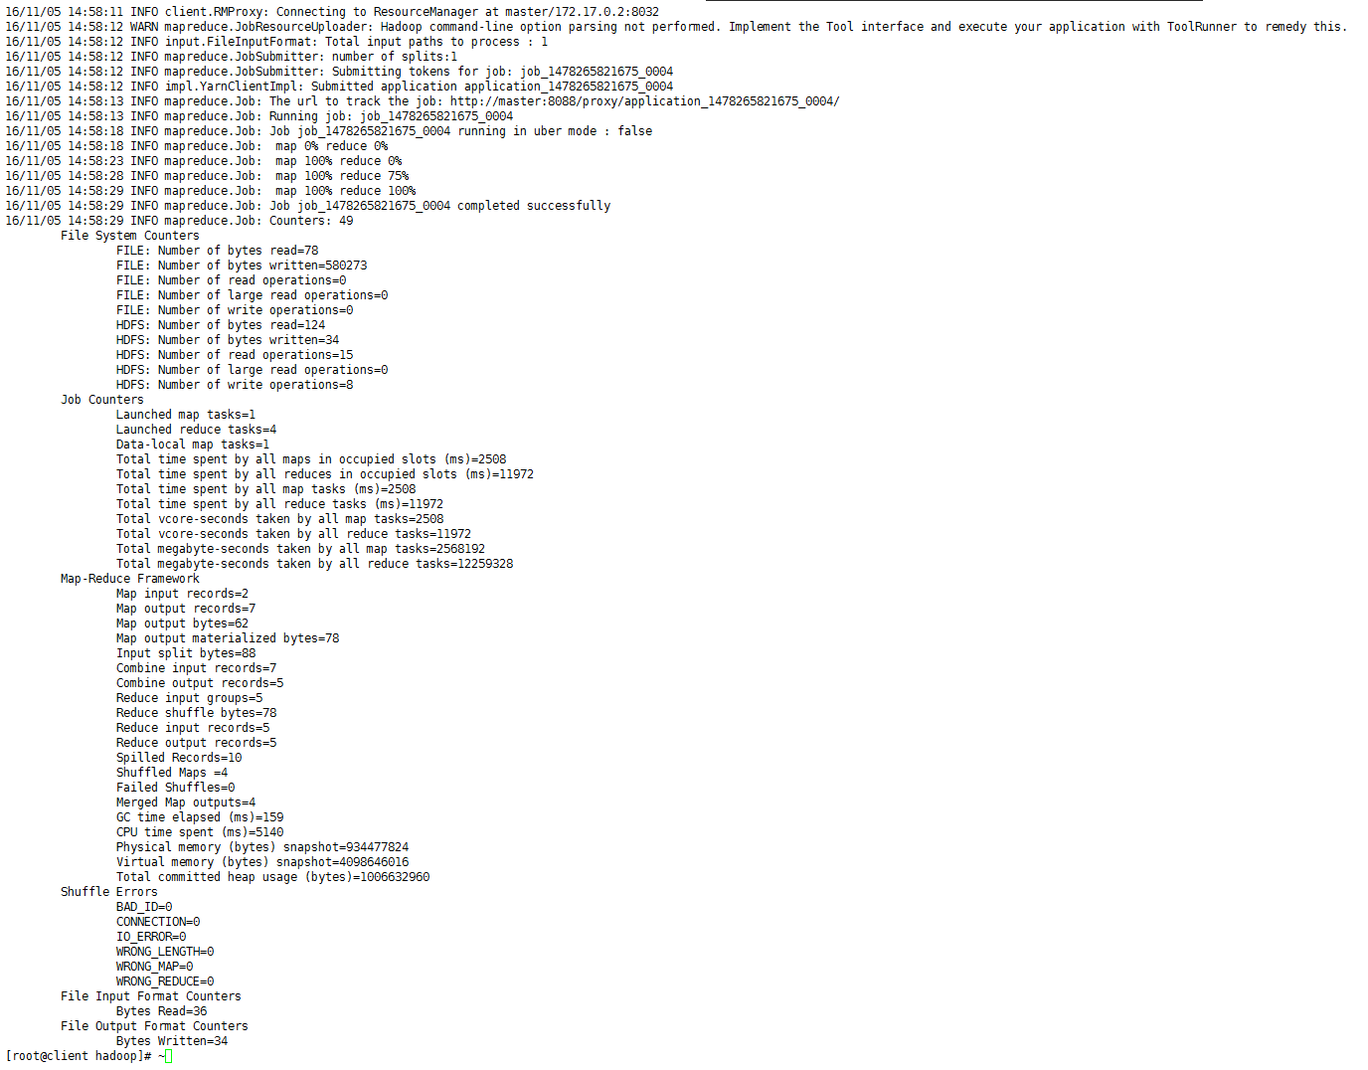
在hdfs上查看结果
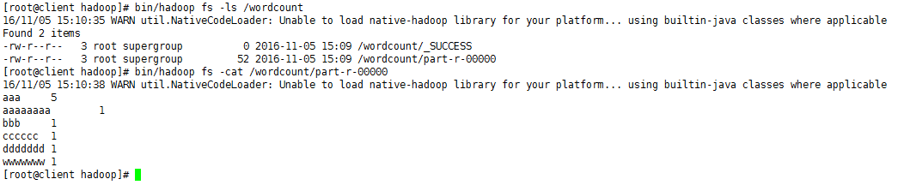

3.2.3.2MapReduce实验：二次排序
实验目的
基于MapReduce思想，编写SecondarySort程序。
实验要求
要能理解MapReduce编程思想，会编写MapReduce版本二次排序程序，然后将其执行并分析执行过程。
实验原理
MR默认会对键进行排序，然而有的时候我们也有对值进行排序的需求。满足这种需求一是可以在reduce阶段排序收集过来的values，但是，如果有数量巨大的values可能就会导致内存溢出等问题，这就是二次排序应用的场景——将对值的排序也安排到MR计算过程之中，而不是单独来做。
二次排序就是首先按照第一字段排序，然后再对第一字段相同的行按照第二字段排序，注意不能破坏第一次排序的结果。
实验步骤
编写程序
程序主要难点在于排序和聚合。
对于排序我们需要定义一个IntPair类用于数据的存储，并在IntPair类内部自定义Comparator类以实现第一字段和第二字段的比较。
对于聚合我们需要定义一个FirstPartitioner类，在FirstPartitioner类内部指定聚合规则为第一字段。
此外，我们还需要开启MapReduce框架自定义Partitioner 功能和GroupingComparator功能。
IntPair 类：
package mr;

import java.io.DataInput;
import java.io.DataOutput;
import java.io.IOException;

import org.apache.hadoop.io.IntWritable;
import org.apache.hadoop.io.WritableComparable;

public class IntPair implements WritableComparable<IntPair> {
private IntWritable first;
private IntWritable second;
public void set(IntWritable first, IntWritable second) {
this.first = first;
this.second = second;
}
//注意：需要添加无参的构造方法，否则反射时会报错。
public IntPair() {
set(new IntWritable(), new IntWritable());
}
public IntPair(int first, int second) {
set(new IntWritable(first), new IntWritable(second));
}
public IntPair(IntWritable first, IntWritable second) {
set(first, second);
}
public IntWritable getFirst() {
return first;
}
public void setFirst(IntWritable first) {
this.first = first;
}
public IntWritable getSecond() {
return second;
}
public void setSecond(IntWritable second) {
this.second = second;
}
public void write(DataOutput out) throws IOException {
first.write(out);
second.write(out);
}
public void readFields(DataInput in) throws IOException {
first.readFields(in);
second.readFields(in);
}
public int hashCode() {
return first.hashCode() * 163 + second.hashCode();
}
public boolean equals(Object o) {
if (o instanceof IntPair) {
IntPair tp = (IntPair) o;
return first.equals(tp.first) && second.equals(tp.second);
}
return false;
}
public String toString() {
return first + "\t" + second;
}
public int compareTo(IntPair tp) {
int cmp = first.compareTo(tp.first);
if (cmp != 0) {
return cmp;
}
return second.compareTo(tp.second);
}
}
完整代码：
package mr;

import java.io.IOException;

import org.apache.hadoop.conf.Configuration;
import org.apache.hadoop.fs.Path;
import org.apache.hadoop.io.LongWritable;
import org.apache.hadoop.io.NullWritable;
import org.apache.hadoop.io.Text;
import org.apache.hadoop.io.WritableComparable;
import org.apache.hadoop.io.WritableComparator;
import org.apache.hadoop.mapreduce.Job;
import org.apache.hadoop.mapreduce.Mapper;
import org.apache.hadoop.mapreduce.Partitioner;
import org.apache.hadoop.mapreduce.Reducer;
import org.apache.hadoop.mapreduce.lib.input.FileInputFormat;
import org.apache.hadoop.mapreduce.lib.output.FileOutputFormat;

public class SecondarySort {
static class TheMapper extends Mapper<LongWritable, Text, IntPair, NullWritable> {
@Override
protected void map(LongWritable key, Text value, Context context)
throws IOException, InterruptedException {
String[] fields = value.toString().split("\t");
int field1 = Integer.parseInt(fields[0]);
int field2 = Integer.parseInt(fields[1]);
context.write(new IntPair(field1,field2), NullWritable.get());
}
}
static class TheReducer extends Reducer<IntPair, NullWritable,IntPair, NullWritable> {
//private static final Text SEPARATOR = new Text("------------------------------------------------");
@Override
protected void reduce(IntPair key, Iterable<NullWritable> values, Context context)
throws IOException, InterruptedException {
context.write(key, NullWritable.get());
}
}
public static class FirstPartitioner extends Partitioner<IntPair, NullWritable> {
public int getPartition(IntPair key, NullWritable value,
int numPartitions) {
return Math.abs(key.getFirst().get()) % numPartitions;
}
}
//如果不添加这个类，默认第一列和第二列都是升序排序的。
//这个类的作用是使第一列升序排序，第二列降序排序
public static class KeyComparator extends WritableComparator {
//无参构造器必须加上，否则报错。
protected KeyComparator() {
super(IntPair.class, true);
}
public int compare(WritableComparable a, WritableComparable b) {
IntPair ip1 = (IntPair) a;
IntPair ip2 = (IntPair) b;
//第一列按升序排序
int cmp = ip1.getFirst().compareTo(ip2.getFirst());
if (cmp != 0) {
return cmp;
}
//在第一列相等的情况下，第二列按倒序排序
return -ip1.getSecond().compareTo(ip2.getSecond());
}
}
//入口程序
public static void main(String[] args) throws Exception {
Configuration conf = new Configuration();
Job job = Job.getInstance(conf);
job.setJarByClass(SecondarySort.class);
//设置Mapper的相关属性
job.setMapperClass(TheMapper.class);
//当Mapper中的输出的key和value的类型和Reduce输出
//的key和value的类型相同时，以下两句可以省略。
//job.setMapOutputKeyClass(IntPair.class);
//job.setMapOutputValueClass(NullWritable.class);
FileInputFormat.setInputPaths(job, new Path(args[0]));
//设置分区的相关属性
job.setPartitionerClass(FirstPartitioner.class);
//在map中对key进行排序
job.setSortComparatorClass(KeyComparator.class);
//job.setGroupingComparatorClass(GroupComparator.class);
//设置Reducer的相关属性
job.setReducerClass(TheReducer.class);
job.setOutputKeyClass(IntPair.class);
job.setOutputValueClass(NullWritable.class);
FileOutputFormat.setOutputPath(job, new Path(args[1]));
//设置Reducer数量
int reduceNum = 1;
if(args.length >= 3 && args[2] != null){
reduceNum = Integer.parseInt(args[2]);
}
job.setNumReduceTasks(reduceNum);
job.waitForCompletion(true);
}
}
打包提交
使用Eclipse开发工具将该代码打包，选择主类为mr.Secondary。如果没有指定主类，那么在执行时就要指定须执行的类。假定打包后的文件名为Secondary.jar，主类SecondarySort位于包mr下，则可使用如下命令向Hadoop集群提交本应用。
[root@client hadoop]# bin/hadoop jar SecondarySort.jar /user/mapreduce/secsort/in/secsortdata.txt /user/mapreduce/secsort/out 1
其中“hadoop”为命令，“jar”为命令参数，后面紧跟打的包，/user/mapreduce/secsort/in/secsortdata.txt”为输入文件在HDFS中的位置，如果HDFS中没有这个文件，则自己自行上传。“/user/mapreduce/secsort/out/”为输出文件在HDFS中的位置，“1”为Reduce个数。
实验结果
输入数据
输入数据如下：secsortdata.txt ('/t'分割)（数据放在/root/data/6目录下）
7 444
3 9999
7 333
4 22
3 7777
7 555
3 6666
6 0
3 8888
4 11
执行结果
在client上执行对hdfs上的文件/user/mapreduce/secsort/out/part-r-00000内容查看的操作
[root@client hadoop]# bin/hadoop fs -cat /user/mapreduce/secsort/out/p*
如果屏幕上显示如下：
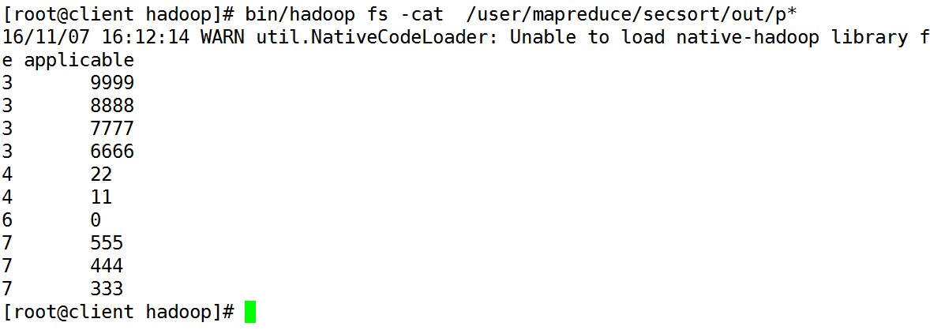

大数据实战实验步骤介绍（部分）

3.2.4.1精准营销-电影推送引擎
背景

当下，各种资讯呈爆炸性增长态势，如何从海量的电影世界中迅速推送适合个体观众的电影，已经成为每一个电影网站或搜索引擎必须要实现的功能之一。
实验目的
了解常用的基于矩阵分解的协同过滤推荐算法的基本原理，掌握Spark MLlib中对基于模型的协同过滤算法的封装函数的使用，对Spark中机器学习模块内容加深理解。
实验要求
1）实验提供数据集，包含用户数据、电影数据、电影评分数据以及我的评分数据。
2）根据提供的电影评分数据，利用Spark进行训练，得到一个最佳推荐模型。
3）用实际数据和平均值这两方面评价该模型的准确度。
4）根据我的评分数据向我推荐10部电影。
实验步骤
实验原理概述
协同过滤算法按照数据使用，可以分为：
1）基于用户（UserCF）
2）基于商品（ItemCF）
3）基于模型（ModelCF）
按照模型，又可以分为：
最近邻模型：基于距离的协同过滤算法
Latent Factor Mode（SVD）：基于矩阵分解的模型
Graph：图模型，社会网络图模型
本次实验，使用的协同过滤算法是基于矩阵分解的模型，就是基于样本的用户喜好信息，训练一个推荐模型，然后根据实时的用户喜好的信息进行预测，计算推荐。
ALS是alternating least squares的缩写，意为交替最小二乘法，该方法常用于基于矩阵分解的推荐系统中。对于一个R（观众对电影的一个评价矩阵）可以分解为U（观众的特征矩阵）和V（电影的特征矩阵），在这个矩阵分解的过程中，评分缺失项得到了填充，也就是说我们可以基于这个填充的评分来给用户最商品推荐了。
MLlib支持基于模型的协同过滤算法，其中user和product对应图中的user和movie，user和product之间有一些隐藏因子。MLlib使用ALS(alternating least squares)来学习得到这些潜在因子。
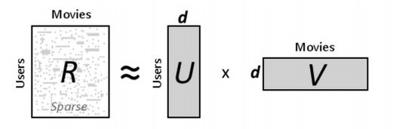
数据集准备
在本地文件/data/39/movie下有本次实验数据集，文件列表如下：
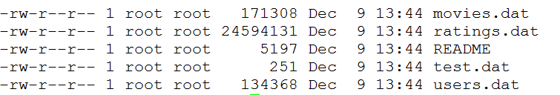
各文件数据格式如下（详细见README文件）：
1）用户数据（users.dat）
用户ID::性别::年龄::职业编号::邮编
6031::F::18::0::45123
6032::M::45::7::55108
6033::M::50::13::78232
6034::M::25::14::94117
6035::F::25::1::78734
6036::F::25::15::32603
6037::F::45::1::76006
2）电影数据（movies.dat）
电影ID::电影名称::电影种类
3943::Bamboozled (2000)::Comedy
3944::Bootmen (2000)::Comedy|Drama
3945::Digimon: The Movie (2000)::Adventure|Animation|Children's
3946::Get Carter (2000)::Action|Drama|Thriller
3947::Get Carter (1971)::Thriller
3948::Meet the Parents (2000)::Comedy
3949::Requiem for a Dream (2000)::Drama
3）评分数据（ratings.dat）
用户ID::电影ID::评分::时间
6040::2022::5::956716207
6040::2028::5::956704519
6040::1080::4::957717322
6040::1089::4::956704996
6040::1090::3::956715518
6040::1091::1::956716541
6040::1094::5::956704887
6040::562::5::956704746
- 我的评分数据（test.dat），格式同评分数据（ratings.dat）
将以上数据上传到HDFS文件系统：
cd /use/cstor/hadoop/bin
hdfs dfs -copyFromLocal /data/39/movie/ /
代码实现
具体代码如下：
/** 导入Spark机器学习推荐算法相关包 **/
import org.apache.spark.mllib.recommendation.{ALS, Rating, MatrixFactorizationModel}
import org.apache.spark.rdd.RDD

/** 定义函数，校验集预测数据和实际数据之间的均方根误差，后面会调用此函数 **/
def computeRmse(model:MatrixFactorizationModel,data:RDD[Rating],n:Long):Double = {
val predictions:RDD[Rating] = model.predict((data.map(x => (x.user,x.product))))
val predictionsAndRatings = predictions.map{ x =>((x.user,x.product),x.rating)}
.join(data.map(x => ((x.user,x.product),x.rating))).values
math.sqrt(predictionsAndRatings.map( x => (x._1 - x._2) * (x._1 - x._2)).reduce(_+_)/n)
}

/** 加载数据 **/
//1、我的评分数据(test.dat),转成Rating格式，即用户id，电影id，评分
val myRatingsRDD = sc.textFile("/movie/test.dat").map {
line =>
val fields = line.split("::")
// format: Rating(userId, movieId, rating)
Rating(fields(0).toInt, fields(1).toInt, fields(2).toDouble)
}
//2、样本评分数据(ratings.dat)，其中最后一列Timestamp取除10的余数作为key，Rating为值，
即(Int，Rating)，以备后续数据切分
val ratings = sc.textFile("/movie/ratings.dat").map {
line =>
val fields = line.split("::")
// format: (timestamp % 10, Rating(userId, movieId, rating))
(fields(3).toLong % 10, Rating(fields(0).toInt, fields(1).toInt, fields(2).toDouble))
}
//3、电影数据(movies.dat)(电影ID->电影标题)
val movies = sc.textFile("/movie/movies.dat").map {
line =>
val fields = line.split("::")
// format: (movieId, movieName)
(fields(0).toInt, fields(1))
}.collect().toMap

/** 统计所有用户数量和电影数量以及用户对电影的评分数目 **/
val numRatings = ratings.count()
val numUsers = ratings.map(_._2.user).distinct().count()
val numMovies = ratings.map(_._2.product).distinct().count()
println("评分数据总个数： " + numRatings)
println("参与评分的用户数据个数： " + numUsers)
println("参与评分的电影数据个数： " + numMovies)

/** 将样本评分表以key值切分成3个部分，分别用于训练（60%，并加入我的评分数据）、
校验（20%）以及测试（20%） **/
//定义分区数，即数据并行度
val numPartitions = 4
//因为以下数据在计算过程中要多次应用到，所以cache到内存
//训练数据集，包含我的评分数据
val training = ratings.filter(x => x._1 < 6).values.union(myRatingsRDD).repartition(numPartitions).persist()
//验证数据集
val validation = ratings.filter(x => x._1 >= 6 && x._1 < 8).values.repartition(numPartitions).persist()
//测试数据集
val test = ratings.filter(x => x._1 >= 8).values.persist()
//统计各数据集数量
val numTraining = training.count()
val numValidation = validation.count()
val numTest = test.count()
println("作为训练的评分数据个数（包含我的评分数据）： " + numTraining)
println("作为验证的评分数据个数： " + numValidation)
println("作为测试的评分数据个数： " + numTest)

/** 训练不同参数下的模型，获取最佳模型 **/
//设置训练参数及最佳模型初始化值
//模型的潜在因素的个数，即U和V矩阵的列数，也叫矩阵的阶
val ranks = List(8, 12)
//标准的过拟合参数
val lambdas = List(0.1, 10.0)
//矩阵分解迭代次数，次数越多花费时间越长，分解的结果也可能会更好
val numIters = List(10, 20)
var bestModel: Option[MatrixFactorizationModel] = None
var bestValidationRmse = Double.MaxValue
var bestRank = 0
var bestLambda = -1.0
var bestNumIter = -1
//根据设定的训练参数对训练数据集进行训练
for (rank <- ranks; lambda <- lambdas; numIter <- numIters) {
//计算模型
val model = ALS.train(training, rank, numIter, lambda)
//计算针对校验集的预测数据和实际数据之间的均方根误差
val validationRmse = computeRmse(model, validation, numValidation)
println("均方根误差： " + validationRmse + " 参数： --rank = "
+ rank + " --lambda = " + lambda + " --numIter = " + numIter + ".")

//均方根误差最小的为最佳模型
if (validationRmse < bestValidationRmse) {
bestModel = Some(model)
bestValidationRmse = validationRmse
bestRank = rank
bestLambda = lambda
bestNumIter = numIter
}
}

/** 用训练的最佳模型预测评分并评估模型准确度 **/
//训练完成后，用最佳模型预测测试集的评分，并计算和实际评分之间的均方根误差（RMSE）
val testRmse = computeRmse(bestModel.get, test, numTest)
println("最佳模型参数 --rank = " + bestRank + " --lambda = " + bestLambda
+ " --numIter = " + bestNumIter +
" \n最佳模型下的预测数据和实际数据之间的均方根误差： " + testRmse + ".")

//创建一个用均值预测的评分，并与最好的模型进行比较，
这个mean（）方法在DoubleRDDFunctions中，求平均值
val meanRating = training.union(validation).map(_.rating).mean
val baselineRmse = math.sqrt(test.map(x => (meanRating - x.rating) * (meanRating - x.rating))
.reduce(_ + _) / numTest)
println("均值预测数据和实际数据之间的均方根误差： " + baselineRmse + ".")
val improvement = (baselineRmse - testRmse) / baselineRmse * 100
println("最佳模型的预测数据相对于均值预测数据的准确提升度：
" + "%1.2f".format(improvement) + "%.")

//向我推荐十部最感兴趣的电影
val recommendations = bestModel.get.recommendProducts(0,10)
//打印推荐结果
var i = 1
println("向我推荐的10部电影:")
recommendations.foreach { r =>
println("%2d".format(i) + ": " + movies(r.product))
i += 1
}
实验结果
代码执行过程中打印日志信息如下：
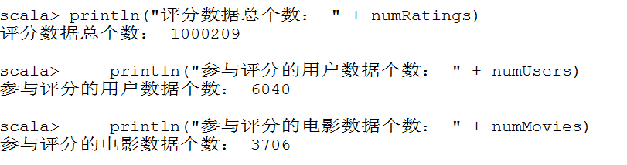
所有数据数量统计图
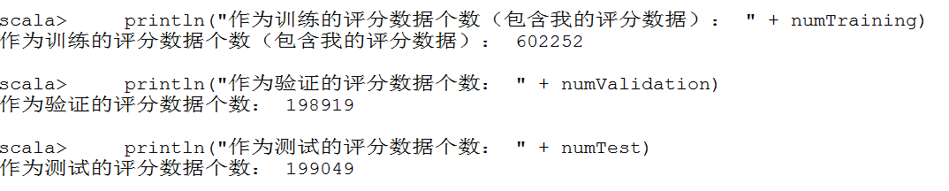
评分数据切分的各数据集统计图
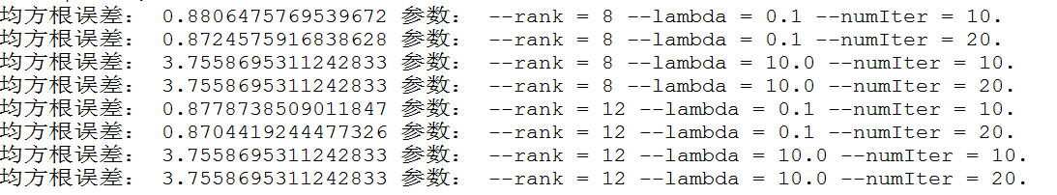
训练时的参数及对应的误差图
最佳模型的参数及对应的误差图
均值预测的误差图
最佳模型预测相比均值预测比较图
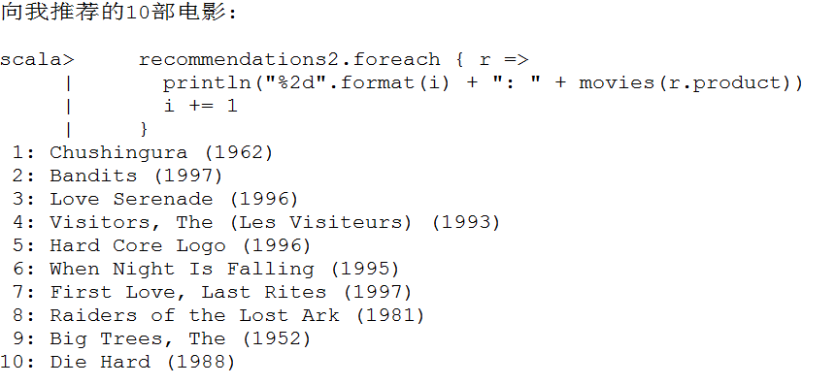
最佳模型下向我推荐的电影列表
最后通过与应用的可视化相结合，可以得出：“猜你喜欢”、“最热电影”、“最烧脑电影”等等符合个体差异的类目。



3.2.4.2互联网大数据处理-数据扒取与搜索引擎
背景
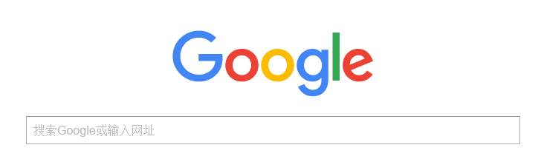
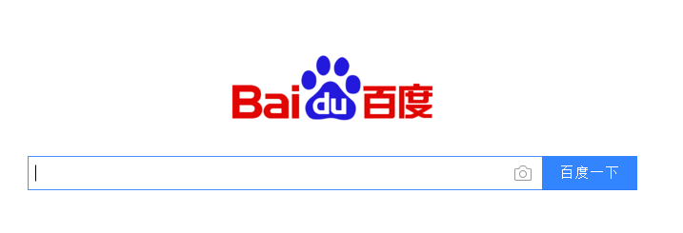
谷歌与百度是国外、国内最大的两大互联网数据搜索引擎，技术的高端与业务前瞻性是毋庸置疑的，此次实验将模拟谷歌、百度的方法论去实现互联网大数据的扒取与快速搜索，同时采用类似谷歌、百度的分词算法技术，关键词相关性技术，网络爬虫技术等其它技术来呈现最具特色和主流的互联网大数据搜索实验平台。
实验目的
1）利用大数据实验环境完成一个真实的项目。
2）结合多个大数据的组件练习如何在实际项目中使用大数据的组件。
3）能使用分布式的思想对数据进行清洗，处理。
4）考虑大数据环境对数据的处理方法进行优化。
实验要求
在实验结束的时候能达到实验结果所展示的要求，能从HBase中正确查询到所需要的数据，并且结果能按照相关性大小排序。
能明白HBase建立索引的理由，并能理解HBase建立索引的方法，能正确使用索引，利用索引在hbase中作用。
能理解在扒取互联网数据的时候的流程，再实验完整之后有兴趣可以对其他网站运用同样的方法对数据进行扒取。
能完整的将整个实验流程理解。了解大数据环境下利用HBase组件的一些功能。并能比较利用NoSQL的数据库和关系型数据库的区别。
实验步骤
我们的实验的内容主要是先从淘宝的网页中扒取部分商品的信息，然后从这些信息中提取去我们所需要的几项数据，将其存储在HBase中。然后我们可以通过关键词搜索从HBase中将这些数据根据我们的关键词提取出来。
新建createindex java项目
因为HBase只能使用rowKey从HBase中读取数据。而我们需要使用关键词从HBase读取数据，所以我们需要对商品的标题中提取关键词，然后对关键词和url建立索引。这样我们就可以通过商品的的标题分词过后的关键词进行搜索查询到商品的url，然后通过url去取得商品的信息。
新建createindex的项目，主要分为几个步骤，新建Hadoop任务的Map类和Reduce类，新建任务类。
项目的目录结构如下：
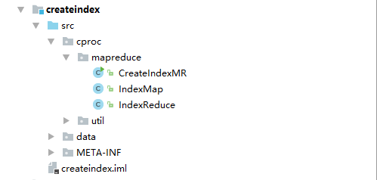

项目所需的jar可在实验的/root/data/37 /jar使用ftp下载到本地即可。
新建IndexMap类。Map类的代码为
package cproc.mapreduce;
import java.io.IOException;
import java.util.ArrayList;
import java.util.HashMap;
import java.util.List;
import java.util.Map;
import org.apache.hadoop.hbase.client.Result;
import org.apache.hadoop.hbase.io.ImmutableBytesWritable;
import org.apache.hadoop.hbase.mapreduce.TableMapper;
import org.apache.hadoop.hbase.util.Bytes;
import org.apache.hadoop.io.Text;
import org.apache.hadoop.mapreduce.Mapper;
import cproc.util.BuildSegmenter;
import edu.stanford.nlp.ie.crf.CRFClassifier;
import edu.stanford.nlp.ling.CoreLabel;
public class IndexMap extends TableMapper<Text, Text> {
CRFClassifier<CoreLabel> segmenter = null;
@Override
protected void setup(
Mapper<ImmutableBytesWritable, Result, Text, Text>.Context context)
throws IOException, InterruptedException {
super.setup(context);
// 初始化分词器 —— 加载速度慢，该步骤仅操作一次，耗时约10s
if(segmenter==null){
BuildSegmenter bs = new BuildSegmenter();
segmenter = bs.BuildSegmenter();
}
}
@Override
public void map(ImmutableBytesWritable key, Result value, Context context)
throws IOException, InterruptedException {
String url = Bytes.toString(key.get());
Map<String, Integer> wordmap = null;
String title = "";
byte[] bytes = value.getValue(Bytes.toBytes("info"), Bytes.toBytes("itemTitle"));
if(bytes!=null && bytes.length>0){
title = Bytes.toString(bytes);
}
//标题分词
List<String> keyWordSeg = new ArrayList<String>();
keyWordSeg = segmenter.segmentString(title);
//每个url的标题内单词合并
wordmap = new HashMap<String, Integer>();
for(String word : keyWordSeg){
if(wordmap.containsKey(word)){
wordmap.put(word, (Integer)wordmap.get(word)+1);
}else{
wordmap.put(word, 1);
}
}
for(String word : wordmap.keySet()){
context.write(new Text(word),new Text(wordmap.get(word)+"##"+url));
}
}
}
新建IndexReduce类，Reduce类的代码如下：
package cproc.mapreduce;
import java.io.IOException;
import org.apache.hadoop.hbase.client.Put;
import org.apache.hadoop.hbase.io.ImmutableBytesWritable;
import org.apache.hadoop.hbase.mapreduce.TableReducer;
import org.apache.hadoop.hbase.util.Bytes;
import org.apache.hadoop.io.Text;
public class IndexReduce extends TableReducer<Text, Text, ImmutableBytesWritable>
{
@Override
protected void reduce(Text key, Iterable<Text> values, Context context) throws IOException, InterruptedException
{
String str = "";
for (Text value : values) {
str += value.toString() + "####";
}
if(str!=null && str.length()>4)
{
str = str.substring(0, str.length()-4);
}
Put put = null;
try{
put = new Put(Bytes.toBytes(key.toString()));
}catch (Exception e){
System.out.println("key is : "+ key.toString());
System.out.println(e.getMessage());
}
if(put!=null) {
// 列簇 , 列名, 值
put.addColumn(Bytes.toBytes("info"), Bytes.toBytes("val"), Bytes.toBytes(str));
context.write(new ImmutableBytesWritable(Bytes.toBytes(key.toString())), put);
}
}
}

新建CreateIndexMR，新建MapReduce的主方法
package cproc.mapreduce;
import org.apache.hadoop.conf.Configuration;
import org.apache.hadoop.filecache.DistributedCache;
import org.apache.hadoop.fs.Path;
import org.apache.hadoop.hbase.HBaseConfiguration;
import org.apache.hadoop.hbase.client.Scan;
import org.apache.hadoop.hbase.mapreduce.TableMapReduceUtil;
import org.apache.hadoop.hdfs.DistributedFileSystem;
import org.apache.hadoop.io.Text;
import org.apache.hadoop.mapreduce.Job;
public class CreateIndexMR {
@SuppressWarnings("deprecation")
public static void main(String[] args) throws Exception {
//初始化conf文件
Configuration conf = HBaseConfiguration.create();
//hbase配置
conf.set("hbase.zookeeper.quorum", "datacube102:2181");//你的Zookeeper的地址
conf.set("zookeeper.znode.parent", "/hbase");
//定义任务
Job job = new Job(conf, "createIndex");
job.setJarByClass(CreateIndexMR.class);
Scan scan = new Scan();
scan.setCaching(500); // 默认是1，应该设置的大一些
scan.setCacheBlocks(false); // 当mr或者全表查询的时候要设置成false，查询热数据的的时候可以使用，这样就在hbase的jvm中缓存当前记录
//设置map
TableMapReduceUtil.initTableMapperJob(
"goodinfo", // input table
scan, // Scan
IndexMap.class, // mapper class
Text.class, // mapper output key
Text.class, // mapper output value
job);
//设置reduce (output table , reducer class , job)
TableMapReduceUtil.initTableReducerJob("indexinfo", IndexReduce.class, job);
// 运行job
System.exit(job.waitForCompletion(true) ? 0 : 1);
}
}

新建BuildSegmenter类，新建分词工具类。
package cproc.util;
import java.util.Properties;
import edu.stanford.nlp.ie.crf.CRFClassifier;
import edu.stanford.nlp.ling.CoreLabel;
/**
* 初始化分词器
*/
public class BuildSegmenter {
public CRFClassifier<CoreLabel> BuildSegmenter() {
/**
* 初始化分词器
* @return
*/
//String basedir = System.getProperty("Sousuo", "data");
// String basedir = BuildSegmenter.class.getClassLoader().getResource("data").getPath();
String basedir = "/data";
Properties props = new Properties();
props.setProperty("sighanCorporaDict", basedir);
props.setProperty("serDictionary", basedir + "/dict-chris6.ser.gz");
props.setProperty("inputEncoding", "UTF-8");
props.setProperty("sighanPostProcessing", "true");
CRFClassifier<CoreLabel> segmenter = new CRFClassifier<>(props);
System.out.println(basedir);
segmenter.loadClassifierNoExceptions(basedir + "/ctb.gz", props);
return segmenter;
}
}
到此，CreateIndex代码部分已经完成。Createindex项目的作用是对Hbase 中的goodinfo集合数据建立索引表indexinfo。
新建demo JavaWeb项目
该项目的主要作用是提供web界面扒取淘宝的数据和搜索数据。该项目部署在本地服务器上。
该项目的目录结构如下图：
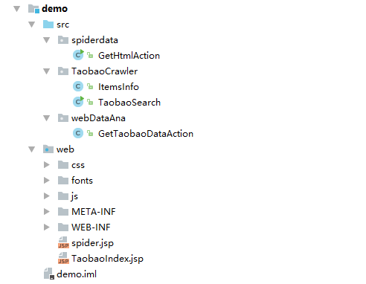
对于web目录下的除jsp页面外的代码放在/root/data/37/web 目录下，请读者自行下载加入入自己的目录下。
新建spider.jsp文件，作为页面扒取的web页面。
<!-- you_shoubian -->
<%@page import="TaobaoCrawler.ItemsInfo"%>
<%@page import="java.util.*"%>
<%@ page import="webDataAna.GetTaobaoDataAction" %>
<%@ page language="java" contentType="text/html; charset=UTF-8"
pageEncoding="UTF-8"%>
<%
String searchWord = "";
String pageNumStr = "";
String itemLen = "";
String msg = "";
%>
<!DOCTYPE html PUBLIC "-//W3C//DTD HTML 4.01 Transitional//EN" "http://www.w3.org/TR/html4/loose.dtd">
<html>
<head>
<meta http-equiv="Content-Type" content="text/html; charset=UTF-8">
<title>淘宝集合</title>
<link rel="stylesheet" href="css/bootstrap.min.css">
<link rel="stylesheet" href="css/myTaobaoCss.css">
<script type="text/javascript" src="js/jquery-1.11.3.min.js"></script>
<script type="text/javascript" src="js/bootstrap.min.js"></script>
</head>
<body>
<div class="container">
<div style="height: 100px"></div>
<div class="formStyle col-md-offset-1 col-md-10 ">
<form class="" method="post" action="/getHtml">
<div class="form-group col-md-7 mySearchMar">
<input type="text" class="form-control " id="searchWords"
name="searchWords" placeholder="请输入搜索的内容,多个关键词用 , 隔开">
</div>
<div class="form-group col-md-2 myPageMar">
<div class="input-group">
<input type="text" class="form-control" id="pageNum" name="pageNum"
placeholder="1">
<div class="input-group-addon">页</div>
</div>
</div>
<button type="submit" class="btn btn-default col-md-1"
onclick="showMsg()">检索</button>
</form>
</div>
<div class="tableStyle col-md-offset-1 col-md-10">
<div id="msg"></div>
</div>
<%
if (request.getAttribute("searchWord") != null) {
searchWord = (String) request.getAttribute("searchWord");
itemLen = (String) request.getAttribute("itemLen");
String pageNum = (String) request.getAttribute("pageNumStr");
msg = "共获取 <b>" + pageNum + "</b> 页,获取数据 <b>" + itemLen + "</b> 条,搜索词为 <b>"+searchWord+"</b>";
if(searchWord.equals("无搜索词，结果随机搜索")){
searchWord="";
}
}
%>
</div>
<script type="text/javascript">
$("#searchWord").val("<%=searchWord%>");
$("#pageNum").val("<%=pageNumStr%>");
$("#msg").html("<%=msg%>");
function showMsg() {
$("#msg").text("正在检索...");
}
</script>
</body>
</html>

新建TaobaoIndex.jsp 文件，作为Taobao数据展示web页面。
<!-- you_shoubian -->
<%@page import="TaobaoCrawler.ItemsInfo"%>
<%@page import="java.util.*"%>
<%@ page import="webDataAna.GetTaobaoDataAction" %>
<%@ page language="java" contentType="text/html; charset=UTF-8"
pageEncoding="UTF-8"%>
<%
String searchWord = "";
String pageNumStr = "";
String msg = "";
%>
<!DOCTYPE html PUBLIC "-//W3C//DTD HTML 4.01 Transitional//EN" "http://www.w3.org/TR/html4/loose.dtd">
<html>
<head>
<meta http-equiv="Content-Type" content="text/html; charset=UTF-8">
<title>淘宝集合</title>
<link rel="stylesheet" href="css/bootstrap.min.css">
<link rel="stylesheet" href="css/myTaobaoCss.css">
<script type="text/javascript" src="js/jquery-1.11.3.min.js"></script>
<script type="text/javascript" src="js/bootstrap.min.js"></script>
</head>
<body>
<div class="container">
<div style="height: 100px"></div>
<div class="formStyle col-md-offset-1 col-md-10 ">
<form class="" method="post" action="/getTaobaoData">
<div class="form-group col-md-7 mySearchMar">
<input type="text" class="form-control " id="searchWord"
name="searchWord" placeholder="请输入搜索的内容">
</div>
<div class="form-group col-md-2 myPageMar">
<div class="input-group">
<input type="text" class="form-control" id="pageNum" name="pageNum"
placeholder="1">
<div class="input-group-addon">项</div>
</div>
</div>
<button type="submit" class="btn btn-default col-md-1"
onclick="showMsg()">检索</button>
</form>
</div>
<div class="tableStyle col-md-offset-1 col-md-10">
<div id="msg"></div>
</div>
<div class="tableStyle col-md-offset-1 col-md-10">
<table class="table table-striped">
<thead>
<tr>
<th>#</th>
<th>商品名</th>
<th class="col-md-1">价格</th>
<th>交易量</th>
<th class="col-md-2">店铺</th>
<th>所在地</th>
</tr>
</thead>
<tbody>
<%
List<ItemsInfo> itemsInfoList = new ArrayList<ItemsInfo>();
if (request.getAttribute("itemsInfoList") != null) {
itemsInfoList = (ArrayList<ItemsInfo>) request.getAttribute("itemsInfoList");
searchWord = (String) request.getAttribute("searchWord");
pageNumStr = (String) request.getAttribute("pageNumStr");
int pageNum = (Integer) request.getAttribute("pageNum");
msg = "共获取数据 <b>" + itemsInfoList.size() + "</b> 条,搜索词为 <b>"+searchWord+"</b>";
if("无搜索词，结果随机搜索".equals(searchWord)){
searchWord="";
}
int len = itemsInfoList.size();
for (int i = 0; i < len; i++) {
%>
<tr>
<td><%=i + 1%></td>
<td><a href="<%=itemsInfoList.get(i).getItemAddress()%>"
title="点击查看详情"><%=itemsInfoList.get(i).getItemTitle()%></a></td>
<td><%=itemsInfoList.get(i).getItemPrice()%></td>
<td><%=itemsInfoList.get(i).getItemDealCnt()%></td>
<td><%=itemsInfoList.get(i).getItemShop()%></td>
<td><%=itemsInfoList.get(i).getItemShopLocaltion()%></td>
</tr>
<%
}
}
%>
</table>
</div>
</div>
<script type="text/javascript">
$("#searchWord").val("<%=searchWord%>");
$("#pageNum").val("<%=pageNumStr%>");
$("#msg").html("<%=msg%>");
function showMsg() {
$("#msg").text("正在检索...");
}
</script>
</body>
</html>
创建servlet类，GetHtmlAction类，这个servlet访问/getHtml的http请求。
package TaobaoCrawler;
import org.apache.hadoop.conf.Configuration;
import org.apache.hadoop.hbase.HBaseConfiguration;
import org.apache.hadoop.hbase.TableName;
import org.apache.hadoop.hbase.client.*;
import org.apache.hadoop.hbase.util.Bytes;
import org.jsoup.Jsoup;
import org.jsoup.nodes.*;
import org.jsoup.select.Elements;
import java.io.File;
import java.io.IOException;
import java.util.*;
/**
* author:you_shoubian time:2016-1-19
*/
public class TaobaoSearch {
private static final Configuration configuration = HBaseConfiguration.create();
private static Connection connection;
static {
configuration.set("hbase.zookeeper.quorum", "master:2181");//修改
configuration.set("zookeeper.znode.parent", "/hbase");
try {
connection = ConnectionFactory.createConnection(configuration);
} catch (IOException e) {
e.printStackTrace();
}
}
public static void main(String args[]) {
try{
getItemsInfoList("包邮",2);
}catch (Exception e){
e.printStackTrace();
}
}
public static List<ItemsInfo> getItemsInfoList(String searchWord, int pNum) throws IOException {
List<ItemsInfo> itemsInfoList = new ArrayList<ItemsInfo>();
TableName tbname = TableName.valueOf("indexinfo");
Table table = null;
Result result = null;
table = connection.getTable(tbname);
result = table.get(new Get(Bytes.toBytes(searchWord)));
byte[] byteurls = result.getValue(Bytes.toBytes("info"), Bytes.toBytes("val"));
String urls = "";
if(byteurls!=null && byteurls.length>0)
{
urls = new String(byteurls);
}
//带个数的url(次数##url),每个url中间用####隔开
String[] comurlarr = null;
if(urls != null && urls.length()>0)
{
comurlarr = urls.split("####");
}
Map<String,Integer> urlmap = new HashMap<>();
for(String urlandnum : comurlarr){
String[] tim = urlandnum.split("##");
urlmap.put(tim[1],Integer.parseInt(tim[0]));
}
//查询商品信息表
if(comurlarr != null && comurlarr.length>0)
{
TableName tbname2 = TableName.valueOf("goodinfo");
Table table2 = null;
table2 = connection.getTable(tbname2);
List<Get> list = new ArrayList<Get>();
Get get = null;
for(String comurl : comurlarr)
{
String[] arr = comurl.split("##");
if(arr!=null && arr.length>1){
get = new Get(Bytes.toBytes(arr[1]));
list.add(get);
}
}
Result[] results = table2.get(list);
for(Result re : results)
{
System.out.println(Bytes.toString(re.getRow()) + ": " + Bytes.toString(re.getValue(Bytes.toBytes("info"), Bytes.toBytes("itemTitle"))));
}
List<Object[]> itemsList = new ArrayList<>();
for(Result res : results){
ItemsInfo item = new ItemsInfo();
Object[] item2 = new Object[2];
item.setItemAddress(Bytes.toString(res.getRow()));
item.setItemTitle(Bytes.toString(res.getValue(Bytes.toBytes("info"),Bytes.toBytes("itemTitle"))));
item.setItemShop(Bytes.toString(res.getValue(Bytes.toBytes("info"),Bytes.toBytes("itemShop"))));
item.setItemShopLocaltion(Bytes.toString(res.getValue(Bytes.toBytes("info"),Bytes.toBytes("itemShopLocaltion"))));
item.setItemPrice(Bytes.toString(res.getValue(Bytes.toBytes("info"),Bytes.toBytes("itemPrice"))));
item.setItemDealCnt(Bytes.toString(res.getValue(Bytes.toBytes("info"),Bytes.toBytes("itemDealCnt"))));
item2[0] = item;
item2[1] = urlmap.get(item.getItemAddress());
itemsList.add(item2);
}
Collections.sort(itemsList, new Comparator<Object[]>() {
@Override
public int compare(Object[] o1, Object[] o2) {
if(o1.length != 2 || o2.length != 2 ){
return 0;
}
if((int)o1[1] < (int)o2[1]){
return 1;
}else{
return -1;
}
}
});
for(Object[] objarr : itemsList.subList(0,Math.min(pNum,itemsList.size()))){
System.out.println(objarr[1]);
itemsInfoList.add((ItemsInfo) objarr[0]);
}
}
return itemsInfoList;
}
}

创建ItemInfo类，作为从数据库读取数据的model类。
package TaobaoCrawler;
/**
* author:you_shoubian time:2016-1-19
*/
public class ItemsInfo {
String itemTitle; //商品标题(名称)
String itemShop; //商品店铺名
String itemShopLocaltion; //商品店铺所在地
String itemPrice; //商品价格
String itemDealCnt; //商品交易量
String itemAddress; //商品详细地址
public String getItemTitle() {
return itemTitle;
}
public void setItemTitle(String itemTitle) {
this.itemTitle = itemTitle;
}
public String getItemShop() {
return itemShop;
}
public void setItemShop(String itemShop) {
this.itemShop = itemShop;
}
public String getItemShopLocaltion() {
return itemShopLocaltion;
}
public void setItemShopLocaltion(String itemShopLocaltion) {
this.itemShopLocaltion = itemShopLocaltion;
}
public String getItemPrice() {
return itemPrice;
}
public void setItemPrice(String itemPrice) {
this.itemPrice = itemPrice;
}
public String getItemDealCnt() {
return itemDealCnt;
}
public void setItemDealCnt(String itemDealCnt) {
this.itemDealCnt = itemDealCnt;
}
public String getItemAddress() {
return itemAddress;
}
public void setItemAddress(String itemAddress) {
this.itemAddress = itemAddress;
}
}

创建Taobaosearch类，用于从Hbase中读取淘宝数据。
package TaobaoCrawler;
import org.apache.hadoop.conf.Configuration;
import org.apache.hadoop.hbase.HBaseConfiguration;
import org.apache.hadoop.hbase.TableName;
import org.apache.hadoop.hbase.client.*;
import org.apache.hadoop.hbase.util.Bytes;
import org.jsoup.Jsoup;
import org.jsoup.nodes.*;
import org.jsoup.select.Elements;
import java.io.File;
import java.io.IOException;
import java.util.*;
/**
* author:you_shoubian time:2016-1-19
*/
public class TaobaoSearch {
private static final Configuration configuration = HBaseConfiguration.create();
private static Connection connection;
static {
configuration.set("hbase.zookeeper.quorum", "datacube102:2181");
configuration.set("zookeeper.znode.parent", "/hbase");
try {
connection = ConnectionFactory.createConnection(configuration);
} catch (IOException e) {
e.printStackTrace();
}
}
public static void main(String args[]) {
try{
getItemsInfoList("包邮",2);
}catch (Exception e){
e.printStackTrace();
}
}
public static List<ItemsInfo> getItemsInfoList(String searchWord, int pNum) throws IOException {
List<ItemsInfo> itemsInfoList = new ArrayList<ItemsInfo>();
TableName tbname = TableName.valueOf("indexinfo");
Table table = null;
Result result = null;
table = connection.getTable(tbname);
result = table.get(new Get(Bytes.toBytes(searchWord)));
byte[] byteurls = result.getValue(Bytes.toBytes("info"), Bytes.toBytes("val"));
String urls = "";
if(byteurls!=null && byteurls.length>0)
{
urls = new String(byteurls);
}
//带个数的url(次数##url),每个url中间用####隔开
String[] comurlarr = null;
if(urls != null && urls.length()>0)
{
comurlarr = urls.split("####");
}
Map<String,Integer> urlmap = new HashMap<>();
for(String urlandnum : comurlarr){
String[] tim = urlandnum.split("##");
urlmap.put(tim[1],Integer.parseInt(tim[0]));
}
//查询商品信息表
if(comurlarr != null && comurlarr.length>0)
{
TableName tbname2 = TableName.valueOf("goodinfo");
Table table2 = null;
table2 = connection.getTable(tbname2);
List<Get> list = new ArrayList<Get>();
Get get = null;
for(String comurl : comurlarr)
{
String[] arr = comurl.split("##");
if(arr!=null && arr.length>1){
get = new Get(Bytes.toBytes(arr[1]));
list.add(get);
}
}
Result[] results = table2.get(list);
for(Result re : results)
{
System.out.println(Bytes.toString(re.getRow()) + ": " + Bytes.toString(re.getValue(Bytes.toBytes("info"), Bytes.toBytes("itemTitle"))));
}
List<Object[]> itemsList = new ArrayList<>();
for(Result res : results){
ItemsInfo item = new ItemsInfo();
Object[] item2 = new Object[2];
item.setItemAddress(Bytes.toString(res.getRow()));
item.setItemTitle(Bytes.toString(res.getValue(Bytes.toBytes("info"),Bytes.toBytes("itemTitle"))));
item.setItemShop(Bytes.toString(res.getValue(Bytes.toBytes("info"),Bytes.toBytes("itemShop"))));
item.setItemShopLocaltion(Bytes.toString(res.getValue(Bytes.toBytes("info"),Bytes.toBytes("itemShopLocaltion"))));
item.setItemPrice(Bytes.toString(res.getValue(Bytes.toBytes("info"),Bytes.toBytes("itemPrice"))));
item.setItemDealCnt(Bytes.toString(res.getValue(Bytes.toBytes("info"),Bytes.toBytes("itemDealCnt"))));
item2[0] = item;
item2[1] = urlmap.get(item.getItemAddress());
itemsList.add(item2);
}
Collections.sort(itemsList, new Comparator<Object[]>() {
@Override
public int compare(Object[] o1, Object[] o2) {
if(o1.length != 2 || o2.length != 2 ){
return 0;
}
if((int)o1[1] < (int)o2[1]){
return 1;
}else{
return -1;
}
}
});
for(Object[] objarr : itemsList.subList(0,Math.min(pNum,itemsList.size()))){
System.out.println(objarr[1]);
itemsInfoList.add((ItemsInfo) objarr[0]);
}
}
return itemsInfoList;
}
}

创建GetTaobaoDataAction servlet类，接收/getTaobaoData的http请求。
package webDataAna;
import TaobaoCrawler.ItemsInfo;
import TaobaoCrawler.TaobaoSearch;
import javax.servlet.ServletException;
import javax.servlet.annotation.WebServlet;
import javax.servlet.http.HttpServlet;
import javax.servlet.http.HttpServletRequest;
import javax.servlet.http.HttpServletResponse;
import java.io.IOException;
import java.util.ArrayList;
import java.util.List;
/**
* Servlet implementation class GetTaobaoDataAction
*/
@WebServlet("/getTaobaoData")
public class GetTaobaoDataAction extends HttpServlet {
private static final long serialVersionUID = 1L;
/**
* @see HttpServlet#HttpServlet()
*/
public GetTaobaoDataAction() {
super();
// TODO Auto-generated constructor stub
}
/**
* @see HttpServlet#doGet(HttpServletRequest request, HttpServletResponse response)
*/
protected void doGet(HttpServletRequest request, HttpServletResponse response) throws ServletException, IOException {
// TODO Auto-generated method stub
doPost(request, response);
}
/**
* @see HttpServlet#doPost(HttpServletRequest request, HttpServletResponse response)
*/
protected void doPost(HttpServletRequest request, HttpServletResponse response) throws ServletException, IOException {
// TODO Auto-generated method stub
response.setContentType("text/html;charset=UTF-8");
response.setHeader("content-type", "text/html;charset=utf-8");
response.setCharacterEncoding("UTF-8");
try {
String searchWord = new String(request.getParameter("searchWord").getBytes("iso-8859-1"), "utf-8");
String pageNumStr = new String(request.getParameter("pageNum").getBytes("iso-8859-1"), "utf-8");
int pageNum = 1;
try {
pageNum = Integer.parseInt(pageNumStr);
} catch (NumberFormatException e) {
// TODO: handle exception
System.out.println("页数不是整数，默认为1");
pageNum = 1;
}
if(searchWord.isEmpty()){
searchWord = "无搜索词，结果随机搜索";
}
//System.out.println("/"+searchWord+"/ " + pageNum+" "+searchWord.isEmpty());
List<ItemsInfo> itemsInfoList = null;
try {
itemsInfoList = TaobaoSearch.getItemsInfoList(searchWord, pageNum);
}catch (Exception e){
e.printStackTrace();
itemsInfoList = new ArrayList<>();
}
int itemsLen = itemsInfoList.size();
request.removeAttribute("itemsInfoList");
request.removeAttribute("searchWord");
request.removeAttribute("pageNumStr");
request.removeAttribute("pageNum");
request.setAttribute("itemsInfoList", itemsInfoList);
request.setAttribute("searchWord", searchWord);
request.setAttribute("pageNumStr", pageNumStr);
request.setAttribute("pageNum", pageNum);
request.getRequestDispatcher("TaobaoIndex.jsp").forward(request, response);
} catch (Exception e) {
// TODO: handle exception
}
}
}

至此这个项目的全部代码已经部署完毕，你只需要将这javaWeb项目部署到Tomcat上就可以运行了，但是在运行之前还需要配置一下你本机的Hosts文件，用于连接zookeeper。将你的集群中的机器的hostname和ip添加到你的本地中host文件。
网页扒取
因为淘宝在自己的网页上采用了反爬虫技术，用java代码不容易扒取到正确的数据，所以我们需要采用一些外部的插件去获取淘宝网页，为了使用这些外部的插件我们需要提前准备做一些准备。
我们首先需要从服务器上使用ftp下载phantomjs-1.9.8-windows，n1k0-casperjs-1.1-beta3-0-g4f105a9，然后将他们添加到本地的PATH中，对phantomjs-1.9.8-windows，只需要将phantomjs-1.9.8-windows/目录下的phantomjs-1.9.8-windows加入到本地PATH中，n1k0-casperjs-1.1-beta3-0-g4f105a9要将n1k0-casperjs-4f105a9\bin添加到本地PATH中。
然后再从服务器上下载casperjs文件夹，把这个目录放到D盘的根目录下，然后在D盘的根目录建立一个tempHTML然后在里面添加temp.html文件。
至此，准备工作就做完了。
接下来我们打开Tomcat，然后访问spider.jsp页面。如下图：
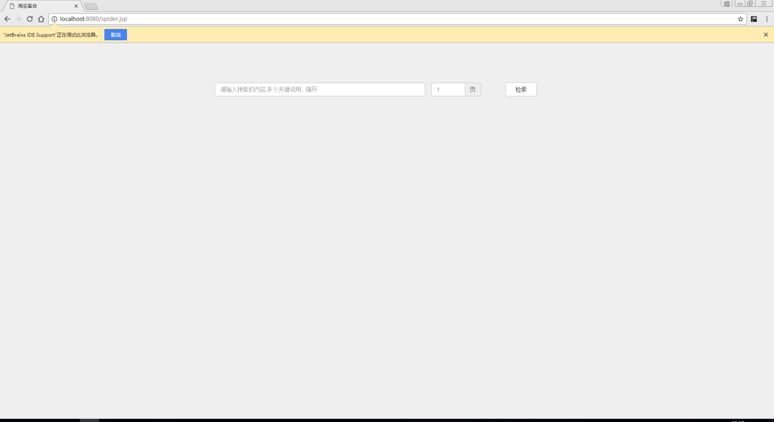
输入你想要扒取的关键词，可以同时扒取多个关键词，用逗号隔开。输入扒取的页数。稍等一会就可以看到扒取的结果（因为淘宝对同一个IP的单位时间淘宝页面的次数，所以当扒取的数量比较多的时候会比较慢。）
注：如果实验室无法连接外网，可以下载/data/37/data.csv文件，然后利用前面学习的HBase的导入数据的知识将数据导入到HBase中，文件以”,”分割。表名为goodinfo，和indexinfo。
建立关键词索引
上节扒下来的数据只是存放在hbase中goodinfo表中，这个时候没有建立索引，我们在查询的时候是从索引表中根据关键词检索出跟关键词有关的url，并按照出现的次数按照相关性大小排序。所以我们需要将扒下来的数据建立索引，然后才能正确的使用。
我们建立索引的方式式才用的MapReduce的方法。我们将createindex这个项目打包，然后向Hadoop中提交这个任务即可。Createindex会根据商品的描述的分词结果建立关键词对url的索引。所以我们还需要在建立分词的时候调用分词的数据，分词的数据存放在/root/data/37/data。 你需要将这各文件夹拷贝到运行jar的机器的根目录下。
拷贝命令如下。
[root@client ~]# cp -r /root/data/37/data /
向Hadoop提交任务的命令如下：
[root@client hadoop]# bin/hadoop jar createindex.jar
关键词搜索
通过浏览器访问TaobaoIndex.jsp。界面如下：
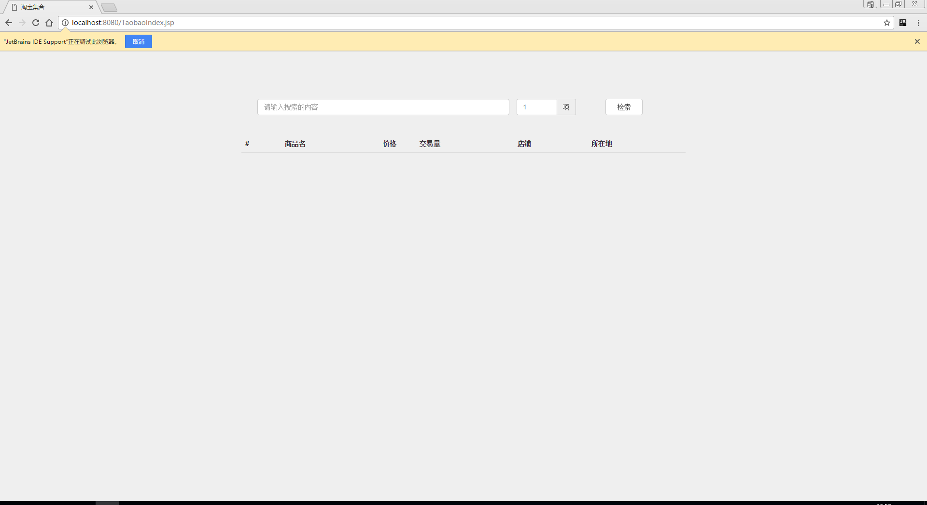
输入搜索的内容，并输入想选取的项数，然后点击检索。就会弹出你想了解的关键词的数据。
实验结果
1) 扒取结果类似如下。
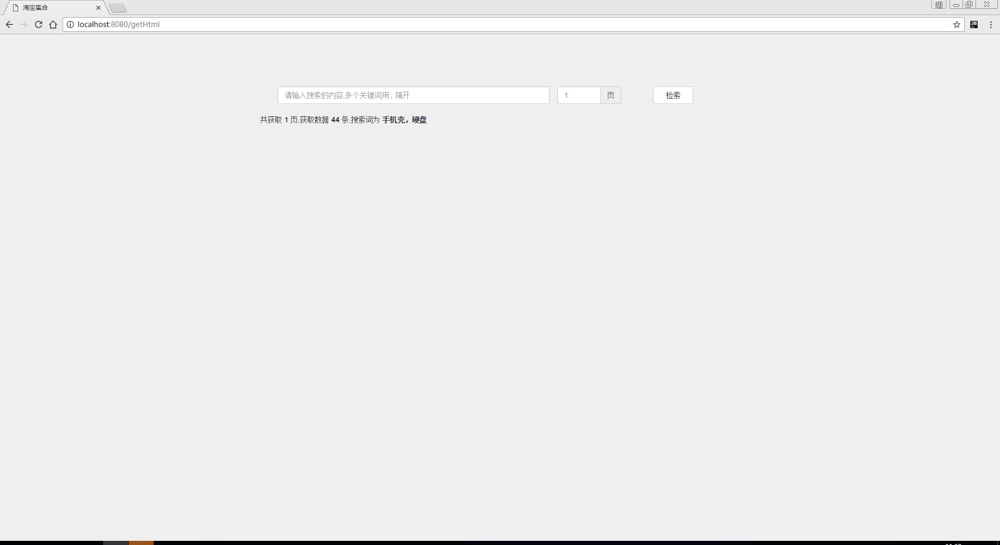
2) 建立索引任务成功
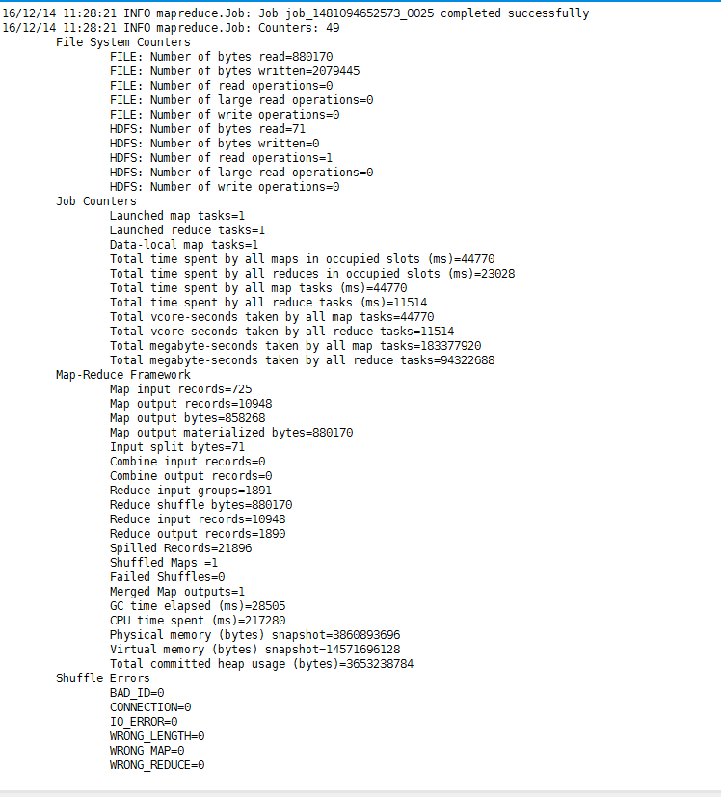
3) 搜索结果展示
